企查查科技股份有限公司 · 企业历史沿革与发展历程报告
档位：上市档 · 识别依据：拟上市档（主板申报稿 2026-03-31）
生成时间：2026-04-24 15:08 · 调用成本：165c (¥16.5)
一、公司概况
字段 | 值
企业名称 | 企查查科技股份有限公司
统一社会信用代码 | 91320506MA1UYUWY3X
成立日期 | 2014-03-12
注册资本 | 36225万元
企业类型 | 股份有限公司（非上市、自然人投资或控股）
行业 | 软件和信息技术服务业
经营状态 | 存续
登记机关 | 苏州市数据局
[来源: qcc-company.get_company_profile + get_company_registration_info · snapshot=2026-04-24]
企业简介：
企查查是企查查科技股份有限公司旗下的一款企业信用查询工具，旨在为用户提供企业的工商信息、股东高管、司法诉讼、招投标、知识产权以及新闻舆情等信息快捷查询服务。公司总部位于苏州工业园区汇智街8号。
发展里程碑
企查查科技股份有限公司 自 2014 年至今的重要发展里程碑，共 5 个关键节点。
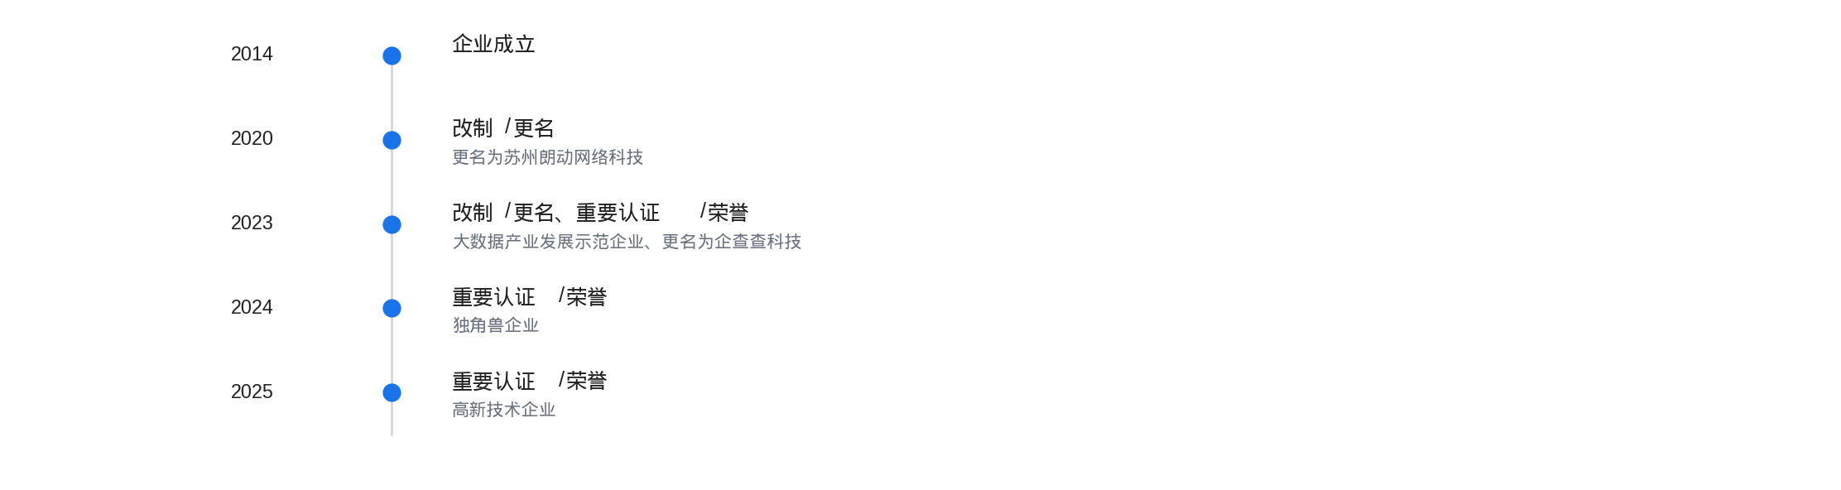
[来源: 多源聚合：registration / financing / honor / listing · snapshot=2026-04-24]
二、注册资本变更轨迹
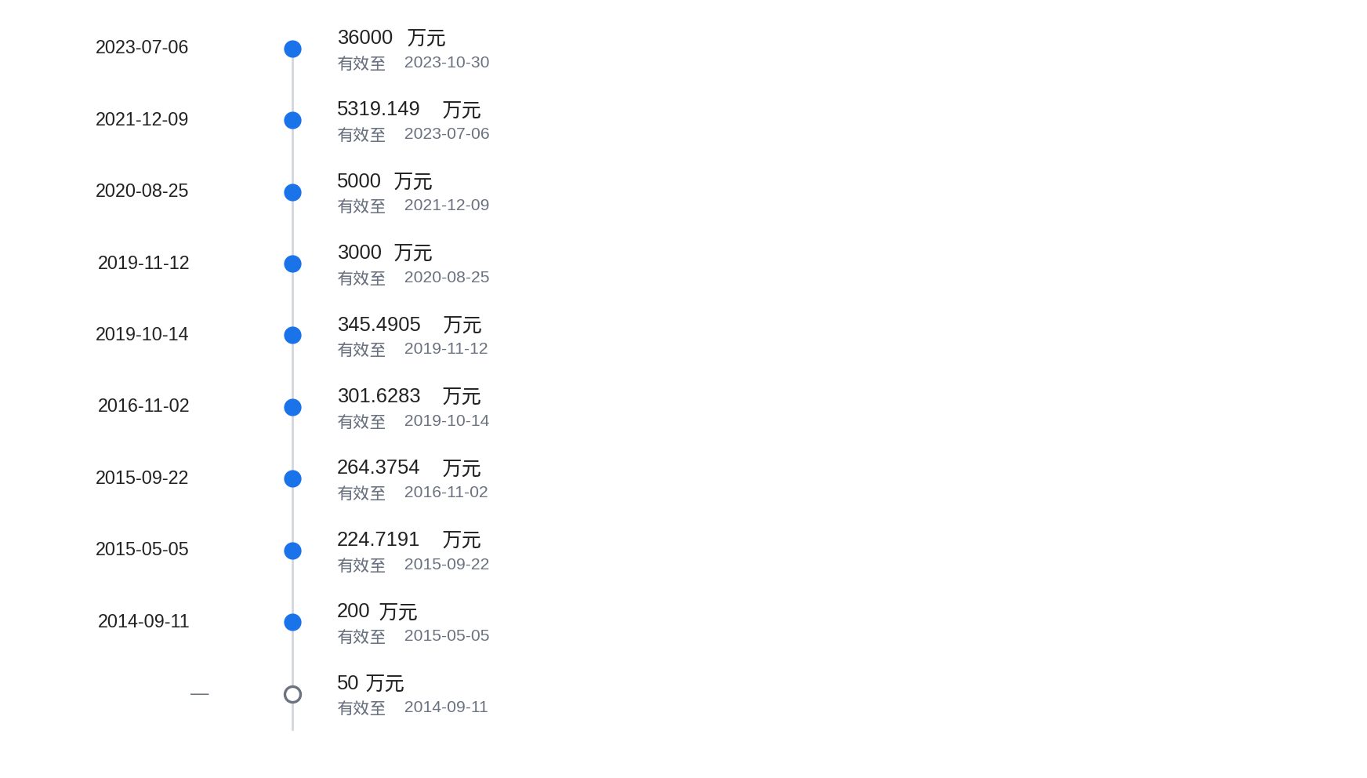
共计 10 个注册资本节点。 [来源: qcc-history.get_historical_registration · snapshot=2026-04-24]
三、名称变更时间线

[来源: qcc-history.get_historical_registration · snapshot=2026-04-24]
四、股权演变
4.1 当前股东与出资结构
股东名称 | 持股比例 | 持股数
陈德强 | 35.49% | 128,576,121
上海荷花缘企业管理中心（有限合伙） | 16.34% | 59,205,999
杨京 | 12.07% | 43,737,785
苏州知彼信息科技中心（有限合伙） | 11.54% | 41,820,487
苏州知己网络科技中心（有限合伙） | 5.96% | 21,600,004
杭州险峰投资合伙企业（有限合伙） | 5.69% | 20,611,842
施阳 | 4.73% | 17,150,788
中信证券投资有限公司 | 0.62% | 2,250,000
宁波君安控股有限公司 | 0.59% | 2,132,000
[来源: qcc-company.get_shareholder_info · snapshot=2026-04-24]
4.2 初期股东结构变动
早期退出股东（按退出日期升序，最多呈现 5 位）：
退出日期 | 股东名称 | 股东类型 | 退出时持股比例 | 认缴出资额
2015-05-05 | 马群 | 自然人股东 | 36% | 18万元
2015-05-05 | 李素芹 | 自然人股东 | 34% | 17万元
2017-07-04 | 贵州数联铭品科技有限公司 | 企业法人 | 1.99202% | 6.0085万元
2018-07-26 | 苏州善登贸易有限公司 | 企业法人 | 3.1872% | 9.6137万元
2018-08-09 | 苏州新麟二期创业投资企业（有限合伙） | 合伙企业 | 3.19% | 9.6137万元
历任法定代表人：
以上记录反映企业设立及早期阶段的股东与法人变动。 [来源: qcc-history.get_historical_shareholders + get_historical_legal_rep · snapshot=2026-04-24]
4.3 股东进出历史
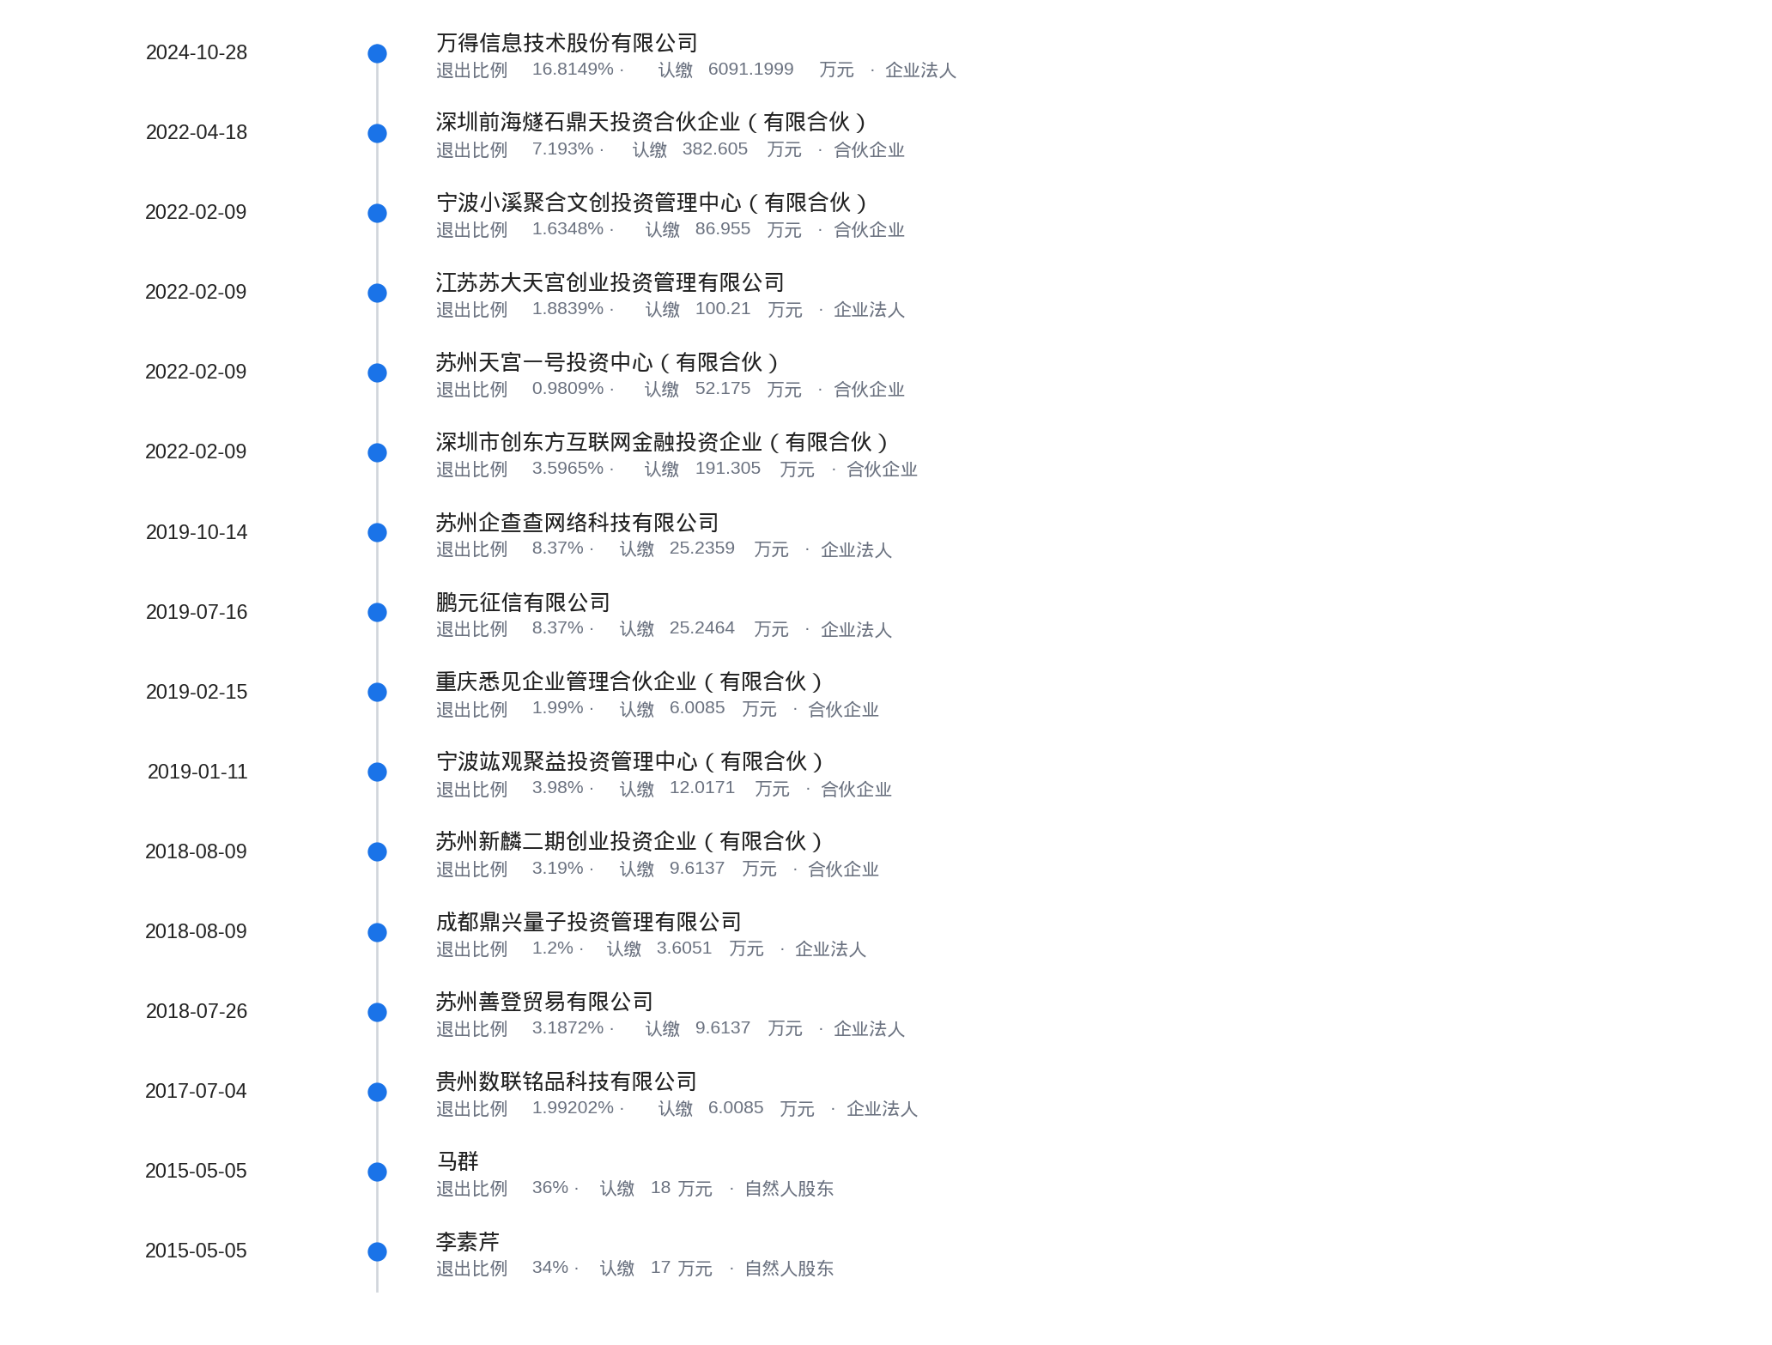
共计 16 位股东已退出。 [来源: qcc-history.get_historical_shareholders · snapshot=2026-04-24]
4.4 实际控制人认定
姓名 | 直接持股 | 总持股 | 表决权
陈德强 | 35.49% | 47.6867% | 53%
[来源: qcc-company.get_actual_controller + get_beneficial_owners · snapshot=2026-04-24]
五、经营轨迹
5.4 董监高与治理
现任董监高：
姓名 | 职务 | 持股比例
陈德强 | 董事长 | 35.49%
杨京 | 经理,董事 | 12.07%
施阳 | 董事 | 4.73%
马群 | 董事
周立 | 董事
宋瑜 | 董事
欧萍 | 董事
王洪成 | 董事
邱晶晶 | 职工代表董事
[来源: qcc-company.get_key_personnel · snapshot=2026-04-24]
历任董监高时间线：
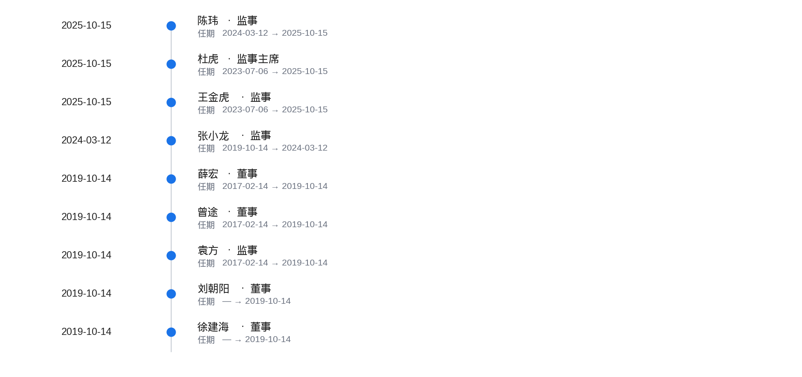
[来源: qcc-history.get_historical_executives · snapshot=2026-04-24]
5.5 关联方网络（公开可查）
按档位 listed，间接投资展示 Top 20；直接投资与兼职任职全量呈现。
关键人：陈德强
在外兼职：
企业 | 职位 | 状态 | 地区 | 行业
上海知彼网络科技有限公司 | 执行董事兼总经理 | 存续 | 上海市 | 租赁和商务服务业
苏州企查查数据科技有限公司 | 执行董事,总经理 | 在业 | 江苏省 | 信息传输、软件和信息技术服务业
海南企查查网络科技有限公司 | 执行董事兼总经理 | 存续 | 海南省 | 信息传输、软件和信息技术服务业
企查查（浙江）数据科技有限公司 | 经理,董事 | 存续 | 浙江省 | 信息传输、软件和信息技术服务业
苏州方塘网络科技有限公司 | 执行董事 | 注销 | 江苏省 | 信息传输、软件和信息技术服务业
[来源: qcc-executive.get_personnel_positions · snapshot=2026-04-24]
直接控制企业（共 9 家）：
企业 | 投资比例 | 状态 | 行业
苏州知彼信息科技中心（有限合伙） | 79.8674% | 存续 | 信息传输、软件和信息技术服务业
苏州百胜信息科技中心（有限合伙） | 70% | 在业 | 科学研究和技术服务业
苏州知己网络科技中心（有限合伙） | 50% | 存续 | 信息传输、软件和信息技术服务业
上海知彼网络科技有限公司 | 47.6867% | 存续 | 租赁和商务服务业
北京知彼科技有限公司 | 47.6867% | 存续 | 科学研究和技术服务业
苏州企查查数据科技有限公司 | 47.6867% | 在业 | 信息传输、软件和信息技术服务业
企查查（浙江）数据科技有限公司 | 47.6867% | 存续 | 信息传输、软件和信息技术服务业
海南企查查网络科技有限公司 | 47.6867% | 存续 | 信息传输、软件和信息技术服务业
QCC Tech Limited | 47.6867% | 仍注册
[来源: qcc-executive.get_personnel_controlled_companies · snapshot=2026-04-24]
直接投资（共 6 家，全量展示）：
企业 | 持股 | 状态 | 地区
企查查科技股份有限公司 | 35.49% | 在业 | 江苏省
苏州知彼信息科技中心（有限合伙） | 79.8674% | 存续 | 江苏省
苏州百胜信息科技中心（有限合伙） | 70% | 在业 | 江苏省
苏州知己网络科技中心（有限合伙） | 50% | 存续 | 江苏省
上海兴富雏鹰私募投资基金合伙企业（有限合伙） | 3% | 存续 | 上海市
苏州方塘网络科技有限公司 | 50% | 注销 | 江苏省
[来源: qcc-executive.get_personnel_investments.直接对外投资 · snapshot=2026-04-24]
间接投资（共 11 家）：
被投资企业 | 间接持股 | 状态 | 地区
上海知彼网络科技有限公司 | 47.6867% | 存续 | 上海市长宁区
北京知彼科技有限公司 | 47.6867% | 存续 | 北京市朝阳区
苏州企查查数据科技有限公司 | 47.6867% | 在业 | 江苏省苏州市
企查查（浙江）数据科技有限公司 | 47.6867% | 存续 | 浙江省温州市
海南企查查网络科技有限公司 | 47.6867% | 存续 | 海南省海口市
QCC Tech Limited | 47.6867% | 仍注册 | 中国香港
苏州墨腾智能科技有限公司 | 6.2515% | 在业 | 江苏省苏州市
北京北大英华科技有限公司 | 3.1791% | 存续 | 北京市海淀区
广州法宝科技有限公司 | 3.1791% | 存续 | 广东省广州市
无锡行动数据科技有限公司 | 1.7167% | 存续 | 江苏省无锡市
苏州元禾纳芯股权投资合伙企业（有限合伙） | 1.1922% | 在业 | 江苏省苏州市
[来源: qcc-executive.get_personnel_investments.间接对外投资 · snapshot=2026-04-24]
六、地址变迁
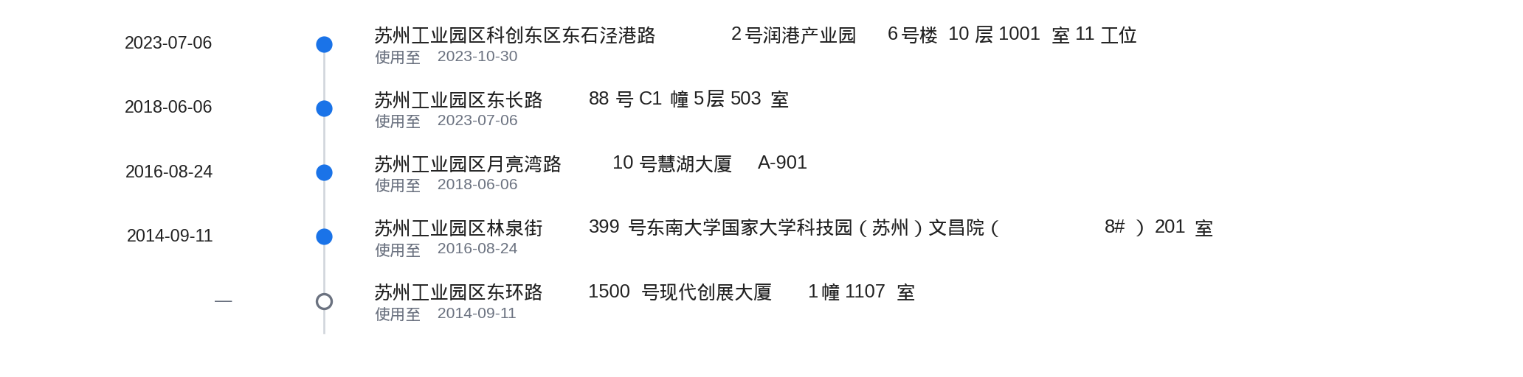
[来源: qcc-history.get_historical_registration · snapshot=2026-04-24]
七、总结
整体评价 | clean_baseline 清洁基线
股权清洁度 | 未发现公开冻结/质押记录
经营稳定度 | 未发现公开经营异常
成长轨迹 | 变更较少（7 次），属稳定经营

公开记录未发现显著风险事件。
7.X 财务摘要（近 3 年对比）
主要财务指标
指标 | 2025年年报 | 2024年年报 | 2023年年报
营业总收入 | 787420156.01 | 708412687.07 | 618292053.67
利润总额 | 425829194.93 | 355863094.44 | 288507744.25
总资产 | 2365342145.17 | 1875041994.32 | 1488113172.74
利润表
指标 | 2025年年报 | 2024年年报 | 2023年年报
营业总收入 | 787420156.01 | 708412687.07 | 618292053.67
净利润 | 376562752.91 | 317448148.71 | 258801309.78
资产负债表
指标 | 2025年年报 | 2024年年报 | 2023年年报
资产合计 | 2365342145.17 | 1875041994.32 | 1488113172.74
负债合计 | 890645183.53 | 779775134.49 | 712317889.58
现金流量表
指标 | 2025年年报 | 2024年年报 | 2023年年报
经营活动产生的现金流 | 519249615.02 | 425059249.10 | 399153595.34
盈利能力
指标 | 2025年年报 | 2024年年报 | 2023年年报
净利率 | 47.82 | 44.81 | 41.86
毛利率 | 91.41 | 88.81 | 88.51
偿还能力
指标 | 2025年年报 | 2024年年报 | 2023年年报
资产负债率 | 37.65 | 40.91 | 46.82
流动比率 | 3.31 | 2.78 | 2.15
成长能力
指标 | 2025年年报 | 2024年年报 | 2023年年报
总资产同比 | 26.15 | 26 | 21.10
营业收入同比 | 11.15 | 14.58 | 19.25
[来源: qcc-company.get_financial_data · snapshot=2026-04-24]
八、发展综览
从 资质许可 / 知识产权 / 业务扩张 / 行业地位 四个维度立体呈现企业发展。
8.1 许可与资质
共 10 项资质证书，其中有效 10 项。
资质名称 | 类别/等级 | 发证日期 | 有效期至
信息安全管理体系认证 | — | 2026-02-10 | 2029-02-09
软件企业证书 | 软件企业证书 | 2025-12-30 | 2026-12-30
知识产权管理体系认证 | — | 2025-12-28 | 2028-12-27
CMMI证书 | CMMI成熟度等级三级 | 2024-08-18 | 2027-08-18
质量管理体系认证 | — | 2024-03-26 | 2027-05-15
软件产品证书 | 软件产品证书 | 2024-03-08 | 2029-03-08
电信业务经营许可证 | 信息服务业务（仅限互联网信息服务） | 2023-07-19 | 2028-03-09
ITSS证书 | ITSS三级 | 2019-08-09 | 2028-08-08
[来源: qcc-operation.get_qualifications · snapshot=2026-04-24]
8.2 知识产权布局
知识产权数量概览：
类型 | 数量 | 细分说明
专利 | 17 | 发明 12 / 外观 5
专利申请年度分布：
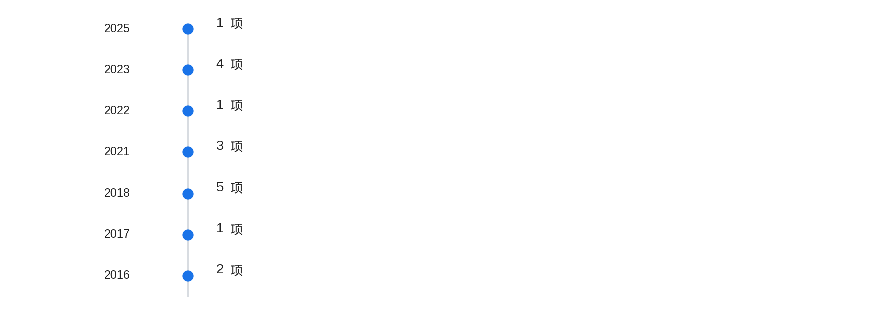
[来源: qcc-ipr.patent/trademark/copyright · snapshot=2026-04-24]
8.3 业务扩张与团队规模
员工规模年度趋势（社保参保人数）：

[来源: qcc-company.get_branches + get_external_investments + get_annual_reports · snapshot=2026-04-24]
8.4 行业地位与荣誉
行业地位与荣誉概览：
维度 | 数量 | 说明
企业荣誉 | 10 | 其中国家级 3 项 / 省级 5 项
上榜榜单 | 8 | 含互联网百强 / 独角兽 / AI 榜单等
专利信息 | 17 | —
重点荣誉（按授予年份）：
年份 | 荣誉名称 | 级别 | 颁发单位
2025 | 高新技术企业 | 国家级 | 全国高新技术企业认定管理工作领导小组办公室
2024 | 独角兽企业 | 国家级 | 长城战略咨询
2023 | 大数据产业发展示范企业 | 国家级 | 中华人民共和国工业和信息化部
2025 | 独角兽企业 | 省级 | 江苏省新质生产力促进中心
2025 | 培育数据企业 | 省级 | 江苏省数据局
2024 | 软件企业技术中心 | 省级 | 江苏省工业和信息化厅
2024 | 数字社会重大场景项目优秀开发单位 | 省级 | 江苏省数据局
2022 | 工程技术研究中心 | 省级 | 江苏省科学技术厅
近期上榜榜单（Top 8）：
发布日期 | 榜单名称 | 排名 | 来源
2025-12-29 | 中国互联网企业百强榜 | 第64位 | 中国互联网协会
2026-03-04 | 大数据服务企业百强榜 | 第40位 | DBC、CIW、eNet16
2026-01-26 | 百大AI产品排行榜 | 第34位 | DBC、CIW、eNet16
2025-11-27 | 新经济独角兽企业百强榜 | 第77位 | DBC、CIW、eNet16
2024-09-12 | 2024大数据独角兽企业TOP50 | 第9位 | DBC、CIW、CIS
2024-09-05 | 2024 Cloud 100 China榜单 | 第33位 | 靖亚资本、崔牛会
2025-06-26 | 胡润全球独角兽榜 | 第1183位 | 胡润研究院
2024-07-21 | 苏州市民营企业创新百强榜 | 第28位 | 中共苏州市委、苏州市人民政府
[来源: qcc-operation.get_honor_info + get_ranking_list_info · snapshot=2026-04-24]

附录 · 工商变更大事年表
共 7 条变更记录（按时间倒序，最多展示 40 条）。
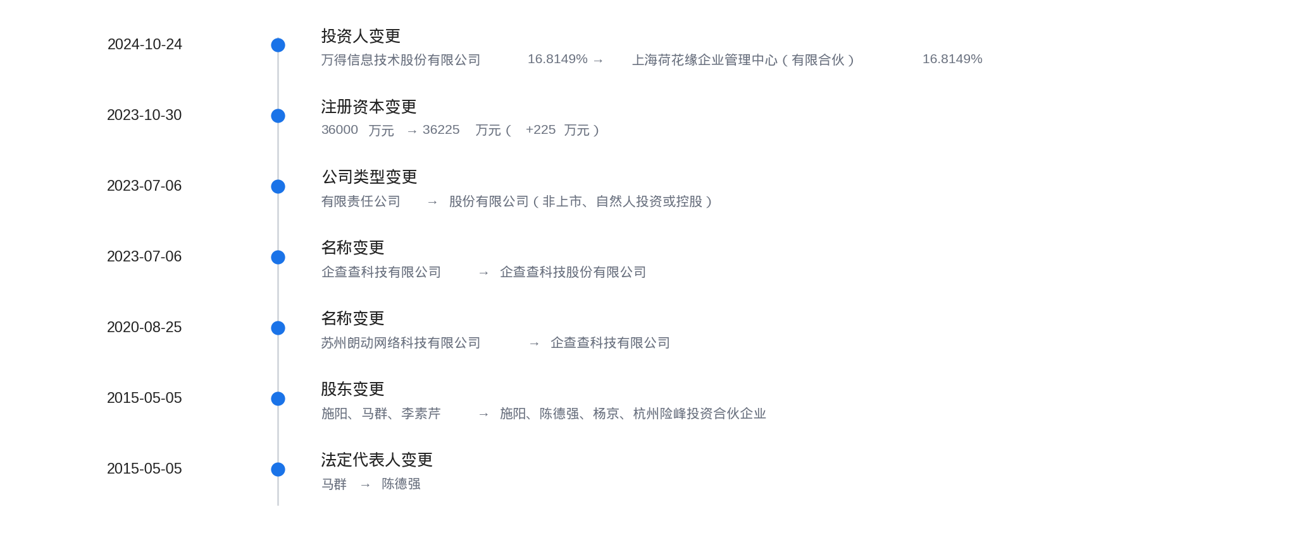
[来源: qcc-company.get_change_records · snapshot=2026-04-24]
本报告数据源
数据源：企查查 MCP 146 工具（V1.1.3，纯 MCP 驱动 + 时间轴 PNG 嵌入）。总成本：165c (¥16.5)。
本报告仅依赖企查查 MCP 可公开查询字段；非公示数据（代持定性、一致行动、独立性评估、关联交易明细等）需客户 V2.0 自扩展。

